Всесвітній день здоров'я - 7 квітня
Здоровий спосіб життя: мотивація і життєві компетентності
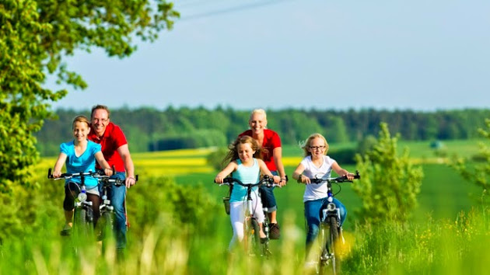
Із XVII століття розвиток західної медицини відбувався хибним шляхом, умовно відокремивши людину від навколишнього середовища і поділивши її на дві самостійні сутності: тіло (soma) і душу (psyche). Відтоді майже до середини ХХ ст. здоровим вважали кожного, хто не був хворим, пацієнта розглядали лише як тіло з відхиленнями від фізіологічної норми, а зусилля лікарів спрямовувалися на компенсацію цих відхилень.
У ті часи побутувала думка, що незабаром винайдуть ліки від будь-якої хвороби. Однак цього не сталося, хоча медицина й досягла значного прогресу у багатьох напрямках. Лікарі навчилися допомагати при переломах, пораненнях, більшості небезпечних інфекцій, ускладненнях під час пологів. Завдяки запровадженню стерильності у лікарнях, винайденню вакцин і антибіотиків, а також поліпшенню харчування, очищенню питної води та пастеризації молока, збільшилася середня тривалість життя людей.
Проте в боротьбі з такими поширеними у сучасному світі захворюваннями, як алергія, онкологія, цукровий діабет, гіпертонія, порушення травлення, медицина й досі не може похвалитися вагомими досягненнями.
Стало очевидним, що здоров’я і хвороби є не тільки в тілі чи, навпаки, лише у психіці. Почавшись у тілі, хвороба спричиняє пригнічений психологічний стан. І навпаки, наслідком тривалого чи дуже сильного стресу можуть бути фізіологічні відхилення і соматичні (тілесні) захворювання — інфаркт, виразка шлунку, цукровий діабет тощо.
Учені також усвідомили, що руйнування природи як середовища проживання — це шлях до самознищення людства, у тому числі й від хвороб. З огляду на це, у другій половині ХХ ст. з’явився інший підхід до здоров’я — холістичний, що в перекладі з давньогрецької означає «цілий, цілісний».
За холістичного підходу здоров’я розглядається не лише як відсутність хронічних хвороб, а набагато ширше — як стан загального добробуту і благополуччя. Здоров'я — це життєва енергія, натхнення і задоволення від насиченого подіями життя. Це здатність ставити цілі й досягати їх, максимально реалізовувати свій потенціал. Це свобода від болю, руйнівних пристрастей, егоїзму і духовного занепаду.
У преамбулі Статуту Всесвітньої організації охорони здоров’я (ВООЗ) вказано, що здоров’я — це не тільки відсутність хвороб або фізичних дефектів, а стан повного фізичного, психічного і соціального благополуччя.
Якщо взяти до уваги, що психологічне — це емоційне, інтелектуальне і духовне, то отримаємо п'ятивимірну модель здоров’я (мал.). Кожен із п'яти вимірів є важливим для загального благополуччя людини.

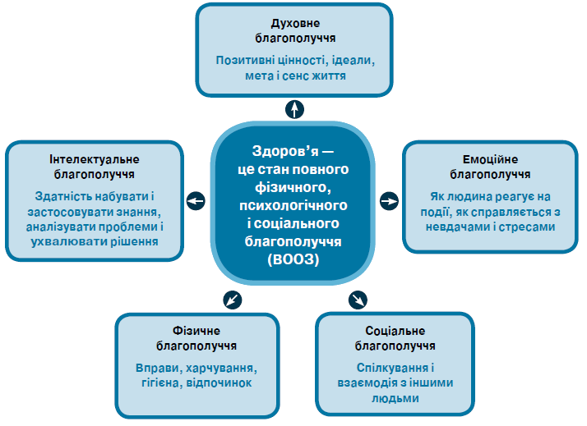

Фізичне благополуччя |  | Добре фізичне самопочуття, енергія, бадьорість, здатність витримувати фізичні навантаження.
Психологічне  благополуччя | Інтелектуальне | Уміння вчитися й отримувати задоволення від навчання, здатність аналізувати проблеми й ухвалювати виважені рішення.
 | Емоційне | Здатність розуміти почуття — свої та інших людей, уміння долати невдачі, керувати стресами.
 | Духовне | Усвідомлення свого призначення і сенсу життя, сприймання загальнолюдських цінностей, залучення до культурної спадщини людства.
Соціальне благополуччя |  | Задоволення соціальним статусом і якістю взаємин з оточенням, здатність ефективно спілкуватися та взаємодіяти з людьми.

Усі три аспекти здоров’я (фізичний, психологічний і соціальний) тісно взаємопов’язані (подібно до триноги, на якій встановлено фотоапарат: якщо одна з ніжок коротша за інші, то стійкість триноги порушується). Тому важливо зберігати рівновагу і дбати про всі аспекти благополуччя.
Наприклад, у поході юнаки і дівчата не лише тренують своє тіло (дбають про фізичне благополуччя), а й гартують волю, навчаються чогось нового, отримують задоволення від спілкування з природою (психологічне благополуччя), а також приємно проводять час зі своїми друзями, вчаться бути командою, надихати і підтримувати одне одного (соціальне благополуччя).

Фізичне благополуччя

Фізичне здоров’я (благополуччя) характеризує рівень розвитку та функціональні можливості органів і систем людського організму.
Базовими показниками фізичного здоров'я є робота серця, стан імунної системи і здатність організму засвоювати кисень. Ознаки фізичного здоров'я: чиста гладка шкіра, здорові зуби, блискуче міцне волосся, гнучкі суглоби, пружні м'язи, здорове серце, відчуття бадьорості впродовж дня, висока працездатність.
Фізичне здоров'я забезпечує енергію для повсякденного життя, полегшує адаптацію до навколишнього середовища (наприклад, до погодних умов), допомагає виживати в екстремальних ситуаціях. Воно підвищує наші шанси захиститися від інфекцій і уникати травм, а також швидко одужувати, якщо захворів. Для підтримки фізичного здоров'я важливо повноцінно відпочивати, мати нормальну вагу тіла, піклуватися про свою фізичну форму, особисту гігієну, а також проходити регулярний медичний огляд і лікуватися в разі потреби. Також важливо уникати шкідливого впливу на організм тютюну, алкоголю, психоактивних і токсичних речовин.
Ознаками фізичного нездоров'я можуть бути:
- порушення сну;
- втрата апетиту;
- нездатність витримувати фізичні навантаження;
- порушення травлення;
- зіпсовані зуби;
- нездорова шкіра;
- підвищена стомлюваність;
- загальна слабкість.
Не існує «здоров’явимірювача», за допомогою якого можна було б точно виміряти рівень свого здоров’я. Тому кожен оцінює його суб’єктивно (за власними критеріями). Тут важливо бути реалістом. Якщо під здоров’ям розуміти п’ять років без будь-яких хвороб і здатність пробігати марафонську дистанцію, мало хто назве себе здоровим. А коли розуміти здоров’я як баланс і здатність швидко одужувати, то чимало людей переконані, що вони здорові.

Психологічне благополуччя

Більшість людей вважають себе здоровими, якщо у них нема ознак порушень фізичного здоров’я. Однак вони можуть мати захворювання, навіть хронічні чи невиліковні, які не виявляються жодними аналізами і пов’язані з порушеннями їхньої ментальної (емоційної, розумової чи духовної) сфери.
Наше психологічне благополуччя залежить від того, що ми думаємо про себе, як долаємо стреси, засвоюємо інформацію й ухвалюємо рішення. Найважливішим критерієм психологічного благополуччя є відчуття психологічної рівноваги, яку пов’язують із гармонійною організацією психіки та її можливістю адаптуватися до стресів. Люди з високим рівнем психологічної рівноваги демонструють:
- позитивну самооцінку, яка тісно пов’язана зі здатністю керувати своїм життям;
- послідовність і передбачуваність, що свідчить про сформованість характеру;
- цілеспрямованість, яка ґрунтується на позитивному баченні майбутнього і потребі у самореалізації;
- автономність (незалежність), що забезпечується умінням ухвалювати відповідні рішення;
- відчуття єдності з іншими людьми, що приносить у життя стабільність і наповнює його сенсом.
Психологічно врівноважені люди більше насолоджуються життям і легше долають виклики та проблеми. Вони навіть інакше ставляться до них. «Здорова людина бачить у проблемах можливості, а хвора — у можливостях проблеми», — зауважив відомий психіатр Аллан Фромм.
Психологічно врівноважені люди усвідомлюють свої почуття і вміють висловити їх у найкращий спосіб. Вони здатні ухвалити мудре рішення, керуючись моральними цінностями і відповідальністю.
У таблиці наведено деякі ознаки психологічного благополуччя, а також ознаки порушення психологічної рівноваги.

Ознаки психологічного  благополуччя | Ознаки порушення психологічної  рівноваги
адекватне сприймання дійсності | викривлене сприймання дійсності
здатність засвоювати знання, логічно мислити | погіршення пам’яті, уваги, інших розумових здібностей
здатність аналізувати проблеми й ухвалювати зважені рішення | хаотичність, категоричність мислення
цілеспрямованість, активність, незалежність | нерішучість, залежність від чужої думки
здатність дотримуватися соціальних норм і правил | схильність до порушення правил, моральних норм, законів
розвинене почуття відповідальності за себе (своє життя і здоров’я) | уникання відповідальності, наявність шкідливих звичок
критичне мислення | підвищена навіюваність
здатність адекватно оцінювати себе, самоповага | занижена самооцінка, втрата віри в себе, у свої можливості
природність поведінки, вихованість, чемність | демонстративність, грубість, пихатість
здатність співчувати, доброзичливість | емоційна черствість, ворожість, агресивність
уміння пробачати і забувати образи | злостивість
володіння собою | імпульсивність, різноманітні фобії
оптимізм | тривожність, зневіра

Соціальне благополуччя

Люди — істоти соціальні, тому вони не можуть нормально існувати без взаємодії з іншими людьми та суспільством. Важливим критерієм соціального благополуччя є показник соціальної адаптованості людини, який пов’язують з її здатністю ефективно спілкуватися та налагоджувати здорові міжособистісні взаємини, адаптуватися до соціальних норм і правил, що існують у суспільстві, взаємодіяти з державними інституціями.
Люди з високим рівнем соціального благополуччя:
- мають розвинені комунікативні навички, вміють слухати і говорити, уникають непорозумінь;
- приязні у спілкуванні, демонструють толерантність і повагу до співрозмовника, їхня манера спілкування викликає повагу до них;
- у разі конфлікту дбають про інтереси всіх сторін, здатні запропонувати взаємовигідне рішення або піти на компроміс;
- легко знайомляться, добре почуваються навіть у незнайомій компанії;
- уміють дружити і вибирати добрих друзів, дбають про приязні родинні стосунки;
- уміють надавати й отримувати допомогу, працювати в команді;
- здатні мотивувати і переконувати, бути лідером і вести за собою.
Про низький рівень соціального благополуччя свідчать:
- часті конфлікти та непорозуміння;
- відсутність близьких друзів, відчуття самотності;
- надмірна сором’язливість, нездатність звернутися по допомогу;
- нездорові стосунки в родині, у школі, з однолітками.

Рівні здоров'я
Рівні здоров'я можна уявити як безкінечність динамічних станів на лінійці, на одному кінці якої — передчасна смерть, а на другому — ідеальне здоров'я. Між теоретичним поняттям «досконале здоров'я» і хворобою є проміжні стадії:
- Абсолютно здоровий — стан організму, при якому всі органи і системи функціонують ідеально (теоретичне поняття).
- Практично здоровий — організм підтримує всі показники у межах фізіологічної норми. Він здатний витримувати значні навантаження і за рахунок внутрішніх резервів швидко адаптується до змін у навколишньому середовищі.
- Збій адаптації — внаслідок тривалого впливу несприятливих чинників в організмі порушується система саморегуляції, накопичуються токсичні речовини, знижується активність імунної системи.
- Передхвороба — накопичуються дезадаптаційні зміни, виникає імунодефіцит, порушується обмін речовин. На цій стадії відбувається зниження больового порогу, з’являється стомлюваність і ризик виникнення захворювань.
- Хвороба — патологічний процес, що виявляється у формі виражених ознак (симптомів).
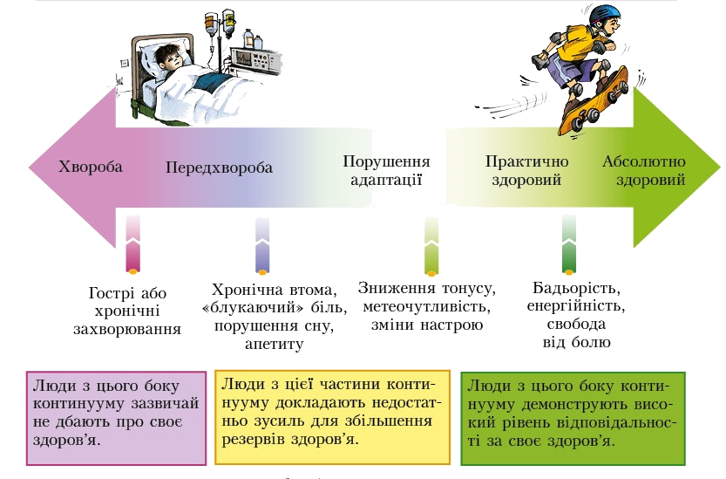
Досягнення високого рівня благополуччя залежить від багатьох чинників.

Чинники впливу на здоров’я

Здоров’я населення оцінюють за трьома показниками. Перший — показник дитячої смертності. Другий — кількість робочих днів, пропущених через хворобу. Третій — середня тривалість життя. Вплив медицини на ці показники, за оцінками ВООЗ, не перевищує 10 %. Решта залежить від спадковості (20 %), стану довкілля (19 %), а найбільше (51 %) — від нашого способу життя (мал. ).
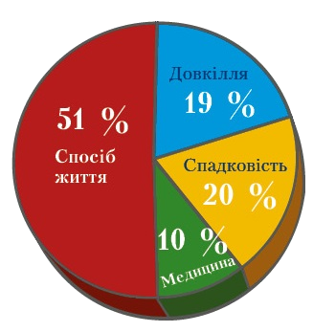
На деякі з цих чинників ми можемо впливати повністю, на інші — лише частково, а на решту не маємо жодного впливу.
Спадковість
Спадковість — це те, що біологічно передається людині від батьків: колір очей, форма носа, зріст, особливості статури тощо. Науково доведено вплив спадковості майже на всі аспекти фізичного і психічного здоров’я. Однак це не знімає відповідальності кожного за своє здоров’я. Навпаки, ті, хто успадкував схильність до певного захворювання (наприклад, діабету), мають вести такий спосіб життя, щоб знизити ймовірність його виникнення.
Окрім фізичного здоров’я, спадковість впливає на базові розумові здібності й таланти — у спорті, музиці, образотворчому мистецтві.
Медицина
Якість і доступність медичних послуг — важливий чинник охорони здоров’я. У кризових ситуаціях він є вирішальним.Однак набагато важливіше запобігти проблемам зі здоров’ям, тобто більше уваги приділяти його профілактиці. Недаремно британці кажуть, що фунт профілактики кращий за тонну ліків.
Середовище (природне, техногенне, соціальне)
Навіть прихильники здорового способу життя не в змозі повністю компенсувати вплив несприятливих кліматичних умов, забрудненого повітря, підвищеного рівня шуму, радіації чи наслідків соціальних зворушень.
Серед природних чинників на здоров’я людей найбільше впливають несприятливі погодні умови. Влітку зростає ризик для людей із серцево-судинними захворюваннями, а восени і взимку збільшується кількість тих, хто захворів на застуду і грип. Ризикують і ті, хто потрапив у зону стихійного лиха: землетрусу, виверження вулкана, посухи чи повені.
Технології — це доступні нам досягнення технічного прогресу. Сучасні медичні технології у діагностиці та лікуванні серцево-судинних захворювань, ВІЛ-інфекції допомагають багатьом людям жити довше і мати кращу якість життя. Інші технології — пастеризація молока, дезінфекція у лікарнях, вакцинація — істотно зменшили поширення інфекційних захворювань. Існують технології очищення викидів промислових підприємств, що уможливлюють зниження рівня забруднення довкілля. Однак розвиток технологій може і негативно позначатися на здоров’ї. Механізми й автомати майже повністю звільнили людину від фізичної праці. Нині багато хто веде малорухливий спосіб життя: сидить на роботі, користується транспортом замість того, щоб ходити пішки, вдома відпочиває перед екраном телевізора або грає в комп’ютерні ігри. Рівень фізичної активності таких людей дуже низький, відповідно у них виникають проблеми зі здоров’ям.
Негативним наслідком технічного прогресу є техногенні аварії, що загрожують життю і здоров’ю людей. Сукупний ефект техногенних забруднень (хімічних, радіаційних, шумових) впливає на кожного, хто живе у забруднених зонах або вживає вирощені там продукти.
Соціальне середовище — це насамперед родина, друзі, інші люди, з якими ви щодня спілкуєтеся. Сприятливе оточення — важливий чинник підтримання психологічної рівноваги.
Невід’ємним складником життя підлітків є спілкування з однолітками (друзями, приятелями, однокласниками). Ті, хто дбає про своє здоров’я, можуть позитивно впливати і на здоров’я своїх друзів. А ті, хто поводиться ризиковано (курить, вживає алкоголь, порушує закон), нерідко психологічно тиснуть на своїх друзів, спекулюючи на їхній потребі належати до групи.
Соціальне середовище людини не обмежується її найближчим оточенням. На здоров’я впливають і такі соціальні чинники, як культура і засоби масової інформації. Особливості національної кухні, народні традиції, релігія — усе це елементи культури, які можуть впливати на здоров’я. Пізнання культури свого народу допомагає краще зрозуміти самого себе, сприяє формуванню ідентичності, а ознайомлення з різними культурами спонукає краще пізнати інших людей, виховує толерантність.
Засоби масової інформації (ЗМІ) — телебачення, інтернет, радіо, газети, журнали, друкована реклама — надають інформацію. Вони також відіграють вирішальну роль у формуванні громадської думки. На жаль, не вся поширювана у ЗМІ інформація є достовірною. Так, реклама має на меті збільшення прибутків від продажу товару, тому нерідко висвітлює лише його кращі якості та приховує недоліки. Тому при виборі товарів, продуктів, від яких залежить наше здоров’я, довіряти треба лише достовірним джерелам інформації (наприклад, публікаціям фахових організацій у сфері охорони здоров’я — Академії медичних наук, Міністерства охорони здоров’я, державних санітарних служб тощо).
Спосіб життя
Здоров’я і благополуччя залежать, передусім, від нас самих. Кожному по змозі правильно харчуватися, поліпшувати фізичну форму, керувати стресами, не палити, не вживати алкоголю чи інших психоактивних речовин. Кожен спроможний подбати про своє довкілля, гармонійні взаємини з оточенням, особистісний розвиток і наповненість життя глибоким сенсом.
Якщо ми нічого не робимо для свого здоров'я, переживаємо багато стресів, маємо шкідливі звички і схильність до невиправданих ризиків, то рівень і резерви здоров'я знижуються.
А коли підтримуємо добру фізичну форму, живемо в гармонії зі своїм внутрішнім світом і з навколишнім, протистоїмо негативному впливові оточення, то зазвичай досягаємо високого рівня благополуччя.

Здоровий спосіб життя: мотивація і життєві компетентності

Спосіб життя — це сукупність типових для людини видів життєдіяльності. Він характеризується її звичками й особливостями поведінки на роботі, в побуті, на відпочинку.
Деякі наші вчинки і звички пов’язані з ризиком виникнення захворювань. Наприклад, куріння може спричинити рак легень, а ризиковані статеві стосунки — інфікування ВІЛ, ІПСШ.
Інші звички, навпаки, підвищують захисні можливості організму і поліпшують самопочуття та здоров’я. Зокрема, це спати 8–10 годин на добу, щоранку снідати, вживати різноманітну їжу і достатню кількість води, виконувати фізичні вправи, щодня бувати на свіжому повітрі, дбати про гігієну тіла, одягу і житла, уникати травм, позбутися шкідливих звичок.
Мотивація здорового способу життя. Науково доведено, що люди, які ведуть здоровий спосіб життя, зазвичай живуть довше, повніше реалізують себе і відчувають більше задоволення від життя. «Здоров’я настільки переважає всі інші блага, що здоровий жебрак щасливіший за хворого короля», — зазначав німецький філософ Артур Шопенгауер.
Чому ж так складно переконати людей дбати про своє здоров’я?
Лікарі, психологи і вчителі переконані, що самих лише знань недостатньо. Адже знати про здоровий спосіб життя — це одне, а вести його — зовсім інше. Згідно із законами психології, люди схильні повторювати дії, які приносять задоволення, й уникати того, що неприємне. На жаль, наслідки здорової і нездорової поведінки бувають оманливими, оскільки нагорода за здоровий спосіб життя зазвичай відтерміновується в часі, а задоволення від неправильної поведінки може наставати миттєво.
Те, що шкодить здоров’ю, буває смачним (як тістечка або чипси) чи цікавим (як комп’ютерні ігри). Однак надмірне захоплення жирною та солодкою їжею може призвести до ожиріння, а часті ігри у «стрілялки» і «бродилки» — до комп’ютерної залежності. І навпаки, регулярні заняття спортом потребують самодисципліни, а здорове харчування передбачає певні обмеження.
Тому вибір на користь здоров’я потребує високого рівня розуміння і зацікавленості. Ось чинники, що сприяють такому вибору:
- особиста відповідальність за своє життя — віра в те, що на кораблі власного життя ви є капітаном, а не пасажиром;
- високий рівень самоповаги — впевненість, що ви гідні всього найкращого, що може дати вам життя;
- віра в те, що здорова поведінка забезпечує позитивні результати;
- наявність спеціальних та життєвих навичок, сприятливих для здоров’я.

